PHIẾU HỌC TẬP CHỦ ĐỘNG (PHT) - C# CĂN BẢN
Môn học: FIT4016: Thiết kế, Lập trình Back-End

Học phần: C# Căn Bản (Chương 1)

PHIẾU HỌC TẬP C# [01] - C# LÀ GÌ? CÁC KHÁI NIỆM CỐT LÕI
Họ và tên: Phùn Quang Huy___________________________________

Lớp: CNTT 18-01___________________________________

Video đã xem (Link): https://youtu.be/3PR91yT9hD8?si=-IObFbTUS3VMSpNb

1. Kiến thức cốt lõi (Tóm tắt bằng lời của bạn)
Sau khi xem video, hãy trả lời các câu hỏi sau:
1.1 C# là gì?
- C# là viết tắt của: C Sharp (khai báo)

- C# được phát triển bởi: Microsoft

- C# chạy trên nền tảng: .NET Framework / .NET Core

- Vai trò của C# trong lập trình back-end là gì?

1. Xây dựng logic xử lý chính của hệ thống
Tất cả các quy tắc, thao tác, tính toán… đều được viết bằng C#. Backend = não bộ thì C# = chất xám đó hihi.

2. Kết nối và làm việc với cơ sở dữ liệu
C# kết nối SQL Server, MySQL, PostgreSQL… để đọc – ghi – cập nhật dữ liệu như một người quản kho siêu có trách nhiệm 🫶.

3. Tạo API cho front-end
C# (qua ASP.NET hoặc .NET Core) tạo ra các API để web, mobile, desktop gọi lên.

4. Bảo mật, phân quyền
Back-end C# xử lý đăng nhập, token, quyền truy cập… đảm bảo hệ thống không bị phá hoại..

5. Xử lý hiệu năng và đa luồng
C# mạnh về hiệu suất, chạy đa luồng tốt để xử lý nhiều tác vụ cùng lúc mà không bị nghẽn.

6. Tích hợp dịch vụ bên ngoài
C# gọi API, thanh toán, email, cloud…

  - So sánh C# với các ngôn ngữ khác
Hãy điền vào bảng so sánh sau:

Ngôn ngữ | Nền tảng | Lĩnh vực sử dụng | Ưu điểm
C# | .NET | Server-Side (Backend), Windows, Game (Unity). | Hướng đối tượng, hiệu suất cao
Ngôn ngữ | Nền tảng | Lĩnh vực sử dụng | Ưu điểm
PHP | Web Server | Web back-end | Dễ học, có cộng đồng lớn,
Java | JVM | Ứng dụng Doanh nghiệp (Enterprise), Android. | Viết một lần, chạy mọi nơi" (WORA), mạnh mẽ, bảo mật tốt.
Python | Interpreter | AI, Data Science | Cú pháp rõ ràng, dễ đọc, thư viện khổng lồ, đa năng.
  - Vai trò của C# trong mô hình Client-Server
Hãy điền vào sơ đồ sau:

Client (Trình duyệt)

↓ (HTTP Request)

[Web Server chạy ngôn ngữ: C# – ASP.NET / ASP.NET Core]

↓ (HTTP Response: HTML/JSON)

Client nhận dữ liệu hiển thị

Câu hỏi: Tại sao C# lại được sử dụng cho phần server-side thay vì client-side?

C# là một lựa chọn tuyệt vời và được tối ưu hóa cho việc xây dựng các ứng dụng server-side (backend) lớn, phức tạp và bảo mật thông qua nền tảng .NET/ASP.NET. Trong khi đó, JavaScript vẫn là ngôn ngữ thống trị cho client-side (frontend) truyền thống.

2. Ví dụ thực hành (Chuẩn bị môi trường)
Kịch bản: Bạn sẽ cài đặt môi trường C# và chạy chương trình "Hello World" đầu tiên.
2.1 Các bước chuẩn bị
// TODO 1: Cài đặt Visual Studio Community (hoặc Visual Studio Code + .NET SDK)

- Tải từ: https://visualstudio.microsoft.com/vs/community/
- Hoặc dùng: https://code.visualstudio.com/ + https://dotnet.microsoft.com/download

// TODO 2: Tạo project C# console mới

Nếu dùng Visual Studio:

File → New → Project → Console App (.NET) → Đặt tên: HelloWorldCSharp

Nếu dùng Terminal (VS Code):

dotnet new console -n HelloWorldCSharp

cd HelloWorldCSharp

// TODO 3: Mở file Program.cs vừa được tạo
2.2 Viết chương trình đầu tiên
Code mẫu (Starter Code):

// TODO 1: Khai báo namespace

using System;

// TODO 2: Khai báo class

class Program

{

// TODO 3: Khai báo Main method (điểm khởi đầu của chương trình)

static void Main()

{

// TODO 4: In ra một thông điệp

Console.WriteLine("Chào mừng đến với C#!");

// TODO 5: Khai báo 3 biến và hiển thị chúng

string ten = "Nguyễn Văn A"; // Chuỗi ký tự

int tuoi = 20; // Số nguyên

double diem = 8.5; // Số thực

Console.WriteLine("Tên: " + ten);

Console.WriteLine("Tuổi: " + tuoi);

Console.WriteLine("Điểm: " + diem);

// TODO 6: Sử dụng string interpolation (cách hiện đại)

Console.WriteLine($"Thông tin: {ten}, tuổi {tuoi}, điểm {diem}");

}

}

// TODO: Chạy chương trình

Trong Visual Studio:

Nhấn F5 hoặc Ctrl + F5

Trong Terminal:

dotnet run

3. Yêu cầu Bằng chứng (Proof of Work)
- Ảnh chụp màn hình Kết quả:

Chụp ảnh màn hình console hiển thị output sau khi chạy chương trình.

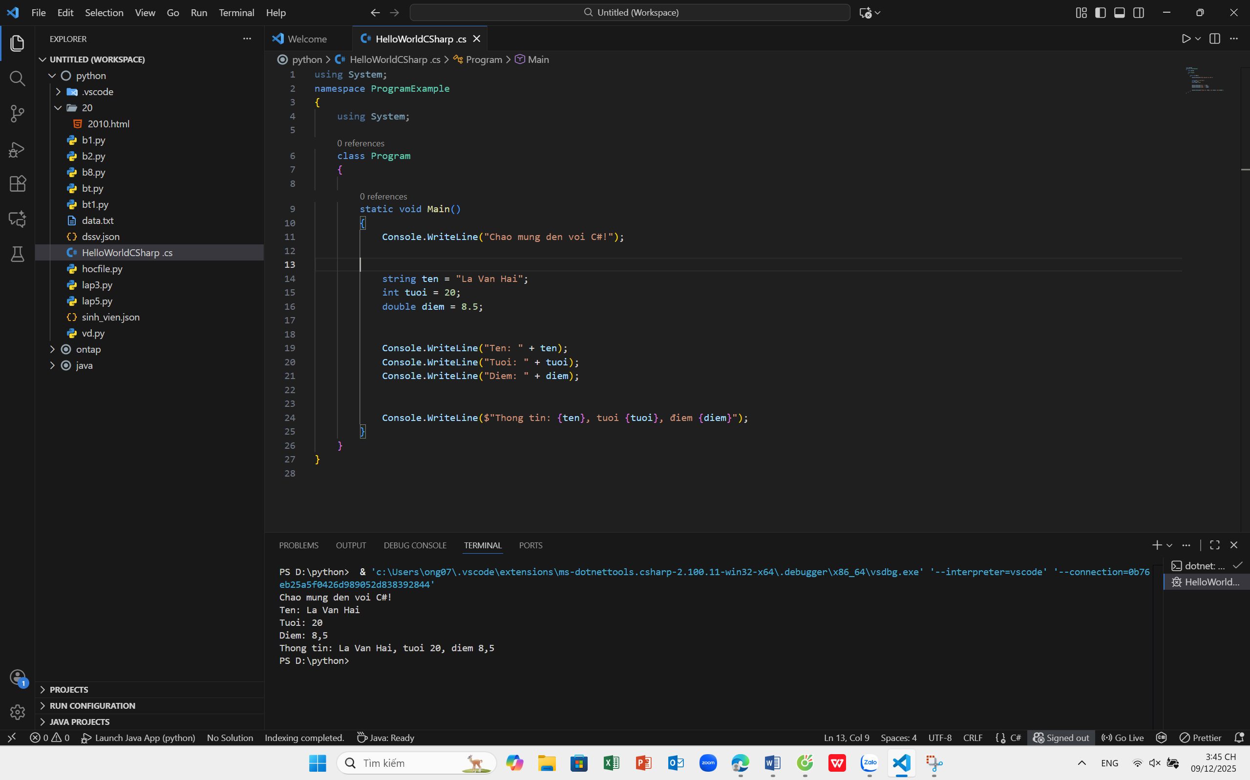

- Code đã hoàn thiện:

Dán toàn bộ code của file Program.cs mà bạn đã viết.

(Dán code của bạn vào đây)
using System;
namespace ProgramExample
{
using System;

class Program
{

static void Main()
{
Console.WriteLine("Chao mung den voi C#!");

string ten = "Phun Quang Huy";
int tuoi = 20;
double diem = 8.5;

Console.WriteLine("Ten: " + ten);
Console.WriteLine("Tuoi: " + tuoi);
Console.WriteLine("Diem: " + diem);

Console.WriteLine($"Thong tin: {ten}, tuoi {tuoi}, điem {diem}");
}
}
}

4. Câu hỏi Phản biện (Bắt buộc)
Một điều tôi chưa hiểu rõ hoặc muốn hỏi thêm về chủ đề này:

(Bắt buộc phải đặt 1 câu hỏi. Ví dụ: "Tại sao cần phải có namespace? Nó là gì?", "Sự khác biệt giữa Console.WriteLine() và Console.Write() là gì?", "Tại sao hàm Main phải là
static?")
Sự khác biệt giữa Console.WriteLine() và Console.Write() là gì?
PHIẾU HỌC TẬP C# [02] - CÁC CẤU TRÚC ĐIỀU KHIỂN VÀ
VÒNG LẶP
Họ và tên: Phùn Quang Huy___________________________________

Lớp: CNTT 18-01___________________________________

Video đã xem (Link): https://youtu.be/mKLRETK9slQ?si=tBIUcL-g5iIY7lmZ

1. Kiến thức cốt lõi (Các cú pháp quan trọng)
Sau khi xem video, hãy hoàn thành bảng sau:

Cấu trúc | Cú pháp C# | Mục đích | Ví dụ
if...else | if (điều kiện) { ... } else { ... } | Kiểm tra một điều kiện duy nhất. | csharp if (diem >= 5) { Console.WriteLine("Đậu"); } else { Console.WriteLine("Trượt"); }
switch | switch (biến) { case:  break; } | Kiểm tra giá trị của một biến/biểu thức và thực thi khối mã tương ứng với giá trị đó. | csharp switch (ngay) { case 1: Console.WriteLine("CN"); break; case 2: Console.WriteLine("T2"); break; default: Console.WriteLine("Ngày khác"); break; }
for | for (int i = 0; i < n; i++) { } | Dùng để lặp lại một khối mã một số lần biết trước. | csharp for (int i = 0; i < 5; i++) { Console.WriteLine(i); } // In ra 0, 1, 2, 3, 4
while | while (điều kiện) { } | Lặp lại khối mã chừng nào điều kiện còn đúng. | csharp int x = 0; while (x < 3) { Console.WriteLine(x); x++; } // In ra 0, 1, 2
do...while | do { } while (điều kiện); | Đảm bảo khối mã được thực thi ít nhất một lần, sau đó điều kiện được kiểm tra sau mỗi lần lặp | csharp int y = 5; do { Console.WriteLine(y); y++; } while (y < 5); // In ra 5 (chạy 1 lần)

2. Ví dụ thực hành (Bắt buộc)
Kịch bản: Bạn sẽ tạo một chương trình quản lý điểm sinh viên đơn giản sử dụng if/else và vòng lặp.

Code Khởi đầu (Starter Code):

using System;

class Program

{

static void Main()

{

Console.WriteLine("=== Chương trình Xếp loại Sinh viên ===\n");

// TODO 1: Khai báo biến thông tin sinh viên

// string hoVaTen = "Nguyễn Văn A"; (Thay bằng tên của bạn)

// double diem = 7.5; (Thay bằng điểm của bạn)

// TODO 2: In ra thông tin sinh viên

// Console.WriteLine($"Họ tên: {hoVaTen}");

// Console.WriteLine($"Điểm: {diem}\n");

// TODO 3: Viết cấu trúc if/else if/else để xếp loại

// Tiêu chí:

// - Nếu điểm >= 8.5 => "Giỏi"

// - Nếu điểm >= 7.0 => "Khá"

// - Nếu điểm >= 5.5 => "Trung bình"

// - Nếu điểm < 5.5 => "Yếu"

string xepLoai_SV = "";
if (diem >= 8.5) {
xepLoai_SV = "Giỏi";
}
else if (diem >= 7.0) {
xepLoai_SV = "Khá";
}
else if (diem >= 5.5) {
xepLoai_SV = "Trung bình";
}
else {
xepLoai_SV = "Yếu";
}
Console.WriteLine($"Xếp loại của {hoVaTen}: {xepLoai_SV}");

// TODO 4: Viết vòng lặp for để in ra bảng điểm của 3 sinh viên

// Gợi ý: Tạo 2 mảng lưu tên và điểm, rồi dùng for để duyệt

string[] tenSV = { "Nguyễn Văn A", "Trần Thị B", "Lê Văn C" };

double[] diemSV = { 8.5, 7.2, 5.8 };

Console.WriteLine("\n=== Bảng Điểm ===");

for (int i = 0; i < tenSV.Length; i++)

{

// TODO 5: In ra tên, điểm và xếp loại của từng sinh viên
string[] tenSV = { "Nguyễn Văn A", "Trần Thị B", "Lê Văn C" };
double[] diemSV = { 8.5, 7.2, 5.8 };

Console.WriteLine("\n=== Bảng Điểm ===");
Console.WriteLine("{0,-20} {1,5} {2,15}", "Họ tên", "Điểm", "Xếp loại
Console.WriteLine("-------------------------------------------");

for (int i = 0; i < tenSV.Length; i++) {
double currentDiem = diemSV[i];
string currentXepLoai = XepLoai(currentDiem);
Console.WriteLine("{0,-20} {1,5:F1} {2,15}", tenSV[i], currentDiem, currentXepLoai);
}

// TODO 6: (Tùy chọn) Dùng while loop để tính tổng điểm

// Gợi ý: Duyệt mảng diemSV và cộng tất cả lại

double tongDiem = 0;

int j = 0;

while (j < diemSV.Length)

{

tongDiem += diemSV[j];
j++;

}

Console.WriteLine($"\nTổng điểm: {tongDiem}");

Console.WriteLine($"Điểm trung bình: {tongDiem / diemSV.Length:F2}");

}

}

3. Yêu cầu Bằng chứng (Proof of Work)
- Code đã hoàn thiện: Dán toàn bộ code của file Program.cs.

using System;

class Program
{

static string XepLoai(double diem)
{
if (diem >= 8.5)
{
return "Gioi";
}
else if (diem >= 7.0)
{
return "Kha";
}
else if (diem >= 5.5)
{
return "Trung binh";
}
else
{
return "Yeu";
}
}

static void Main()
{
Console.WriteLine("=== Chuong trinh Xep loai Sinh vien ===");

string hoVaTen = "La Van Hai";
double diem = 9.2;

Console.WriteLine($"\nHo ten: {hoVaTen}");
Console.WriteLine($"Điem: {diem}\n");

string xepLoai_SV = "";

if (diem >= 8.5)
{
xepLoai_SV = "Gioi";
}
else if (diem >= 7.0)
{
xepLoai_SV = "Kha";
}
else if (diem >= 5.5)
{
xepLoai_SV = "Trung binh";
}
else
{
xepLoai_SV = "Yeu";
}

Console.WriteLine($"Xep loai cua {hoVaTen}: {xepLoai_SV}");

string[] tenSV = { "Tran Dinh Khiem", "Luong Nhu Y", "Truong Van Ban" };
double[] diemSV = { 8.5, 7.2, 5.8 };

Console.WriteLine("\n=== Bảng Điểm ===");
Console.WriteLine("{0,-20} {1,5} {2,15}", "Ho ten", "Điem", "Xep loai");
Console.WriteLine("-------------------------------------------");

for (int i = 0; i < tenSV.Length; i++)
{
double currentDiem = diemSV[i];
string currentXepLoai = XepLoai(currentDiem);
Console.WriteLine("{0,-20} {1,5:F1} {2,15}", tenSV[i], currentDiem, currentXepLoai);
}

double tongDiem = 0;
int j = 0;

while (j < diemSV.Length)
{
tongDiem += diemSV[j];
j++;
}

Console.WriteLine("-------------------------------------------");
Console.WriteLine($"\nTong điem: {tongDiem:F2}");
Console.WriteLine($"Điem trung binh: {tongDiem / diemSV.Length:F2}");
}
}

- Ảnh chụp màn hình Kết quả: Chạy chương trình và chụp ảnh output.
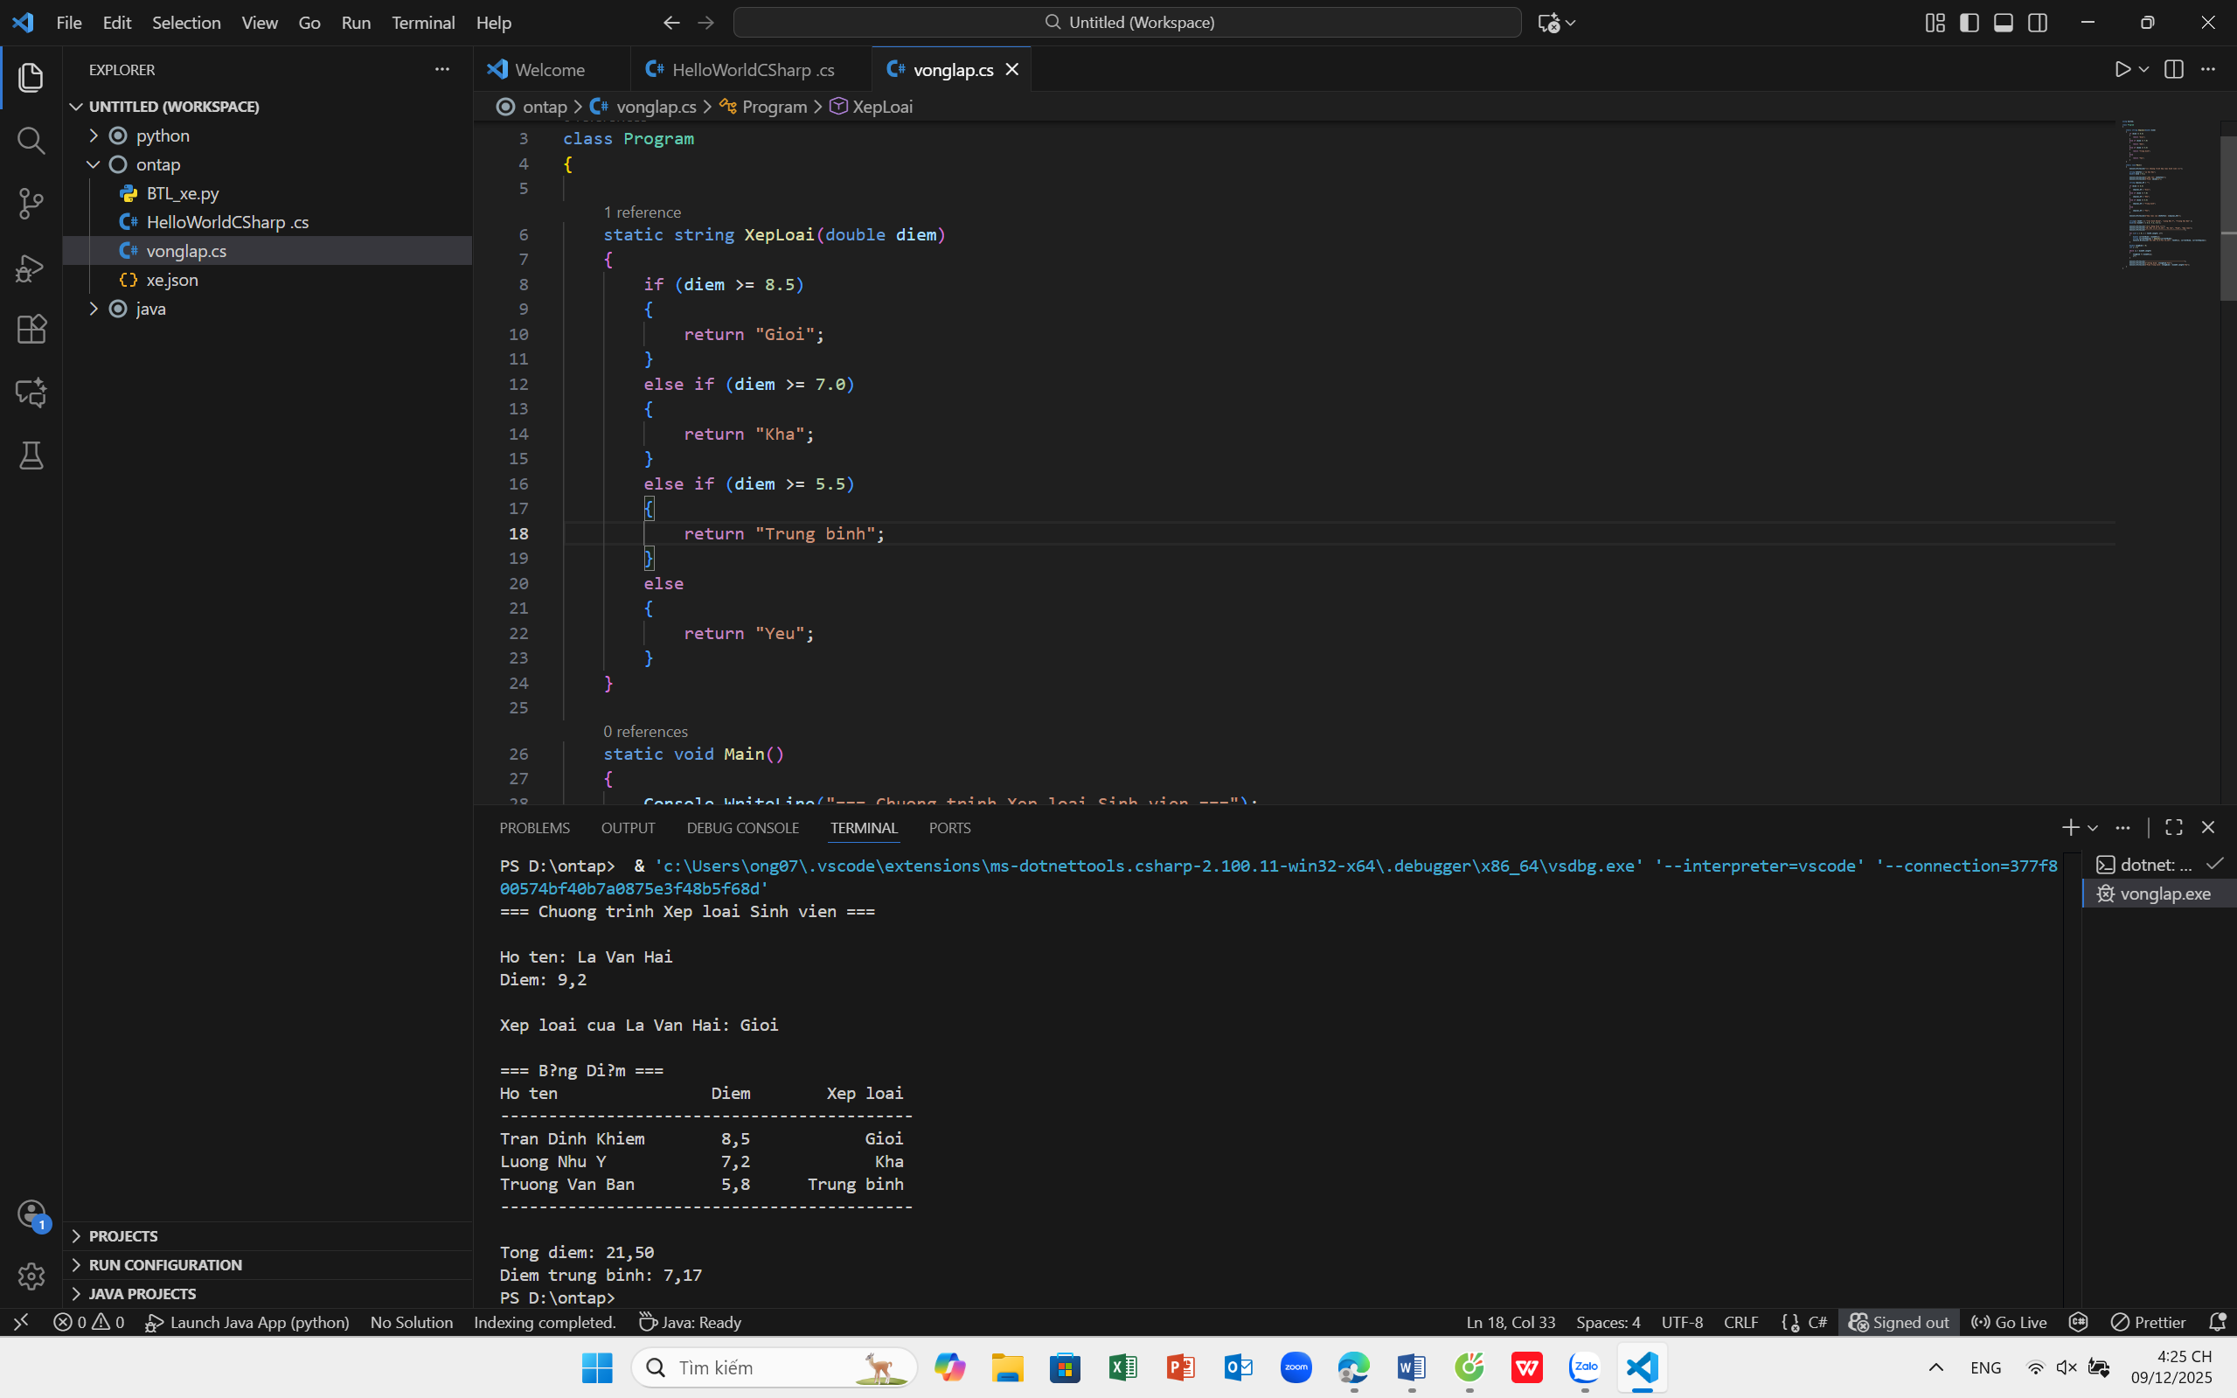

(Dán ảnh chụp màn hình của bạn vào đây. Kết quả phải hiển thị:

4. Câu hỏi Phản biện (Bắt buộc)
Một điều tôi chưa hiểu rõ hoặc muốn hỏi thêm:

(Ví dụ: "Sự khác biệt giữa for và while là gì? Khi nào dùng cái nào?", "Tại sao cần mảng? Nó dùng để làm gì?")

Tại sao cần mảng? Nó dùng để làm gì?

